Az Absolute Sound az év erősítője díjjal tüntette ki az Aesthetix Atlas Eclipse mono teljesítményerősítőt

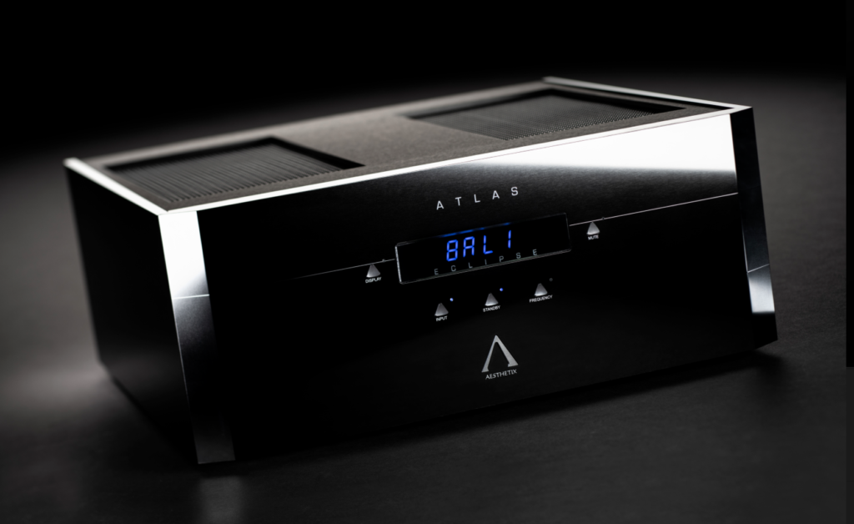

Aesthetix Atlas Eclipse Mono

Az amerikai listaára: 28.000 amerikai dollár/pár.
Az Aesthetix Atlas Eclipse Mono egy izmos mono teljesítményerősítő, amely a még kevesek által kiismert hibrid technológia alkalmazásával készült. Az elektroncsöves bemeneti egység révén az erősítő tökéletes hangzáshűséggel képes megszólaltatni a zene testét, textúráját, hiteles térérzetet kelt, pontosan úgy, ahogyan a teljesen csöves erősítőknél megszoktuk. A félvezetős technikával készült teljesítményerősítő fokozata viszont olyan mélyeket produkál, amelyekre csak az igazán nagy teljesítményű tranzisztoros erősítők képesek. Tervezője, Jim White a széles körben ismert és elismert Atlas erősítőt most új magasságokba emelte a gondosan megválogatott kimenő tranzisztorokkal, az egyedileg tervezett StealthCap technológiával, a tápegység újratervezésével és a nemkívánatos rezgéseket még jobban csillapító átdolgozott készülékdobozzal. Amit mindebből a fülünkkel is hallhatunk, az a gyakorlatilag végtelenül nagy teljesítmény (csatornánként 300 watt 8 ohmon, 600 watt 4 ohmon), a kristálytiszta, transzparens megszólalás, amelyet az erősítő korábbi változata nem tudtak maradéktalanul teljesíteni. A világra nyitott tisztasága háromdimenziós térbe helyezi a hangszereket és az előadókat,a megszólalás hangszínekben különösen gazdag, a színpadkép hatalmas, jobb a háttér, mint az eredeti Atlas erősítőnél tapasztaltuk és nem utolsósorban a földön túli erejű mélyhangok teszik emlékezetessé az előadást. Aki külön mélynyomót használ, annak az Atlas Eclipse külön bemenetet kínál egy beépített felül áteresztő szűrővel, amely a mélyfrekvenciás jeleket a mélynyomóra irányítja, az átmenet az Atlas által meghajtott hangsugárzók és a mélynyomó között tiszta marad. Az Atlas Eclipse mono teljesítmnyerősítők példaszerűen mutatják a hibrid technológiában rejlő lehetőségeket, nem véletlenül kapta a készülék az Év terméke elismerő díjat.

